Дене шынықтыру пәнінен қашықтықтан жүргізілетін жылдық тәрбиежоспары
(2024-2025 оқу жылы)
Іс-шаралар | Уақыт
Қазақ ұлттық ойындары 5сынып арасында | 06.09.24ж | 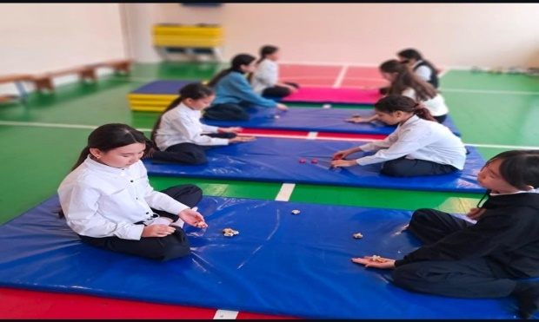
Қазақ ұлттық ойындары  Асық-ату 7сынып | 10.09.24ж | 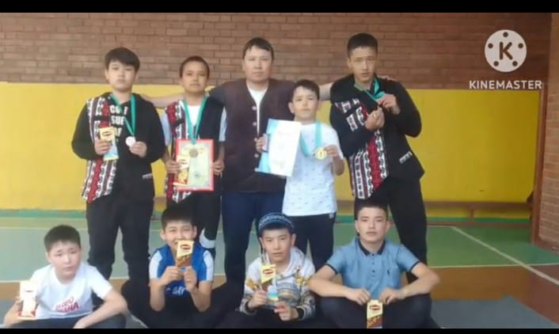
Бес асық 6сынып | 11.09.24ж | 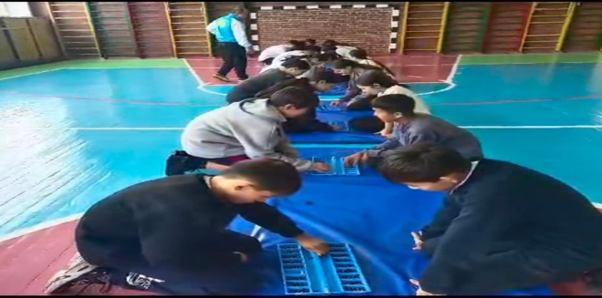
Тоғызқумалақ | 12.09.24ж. | 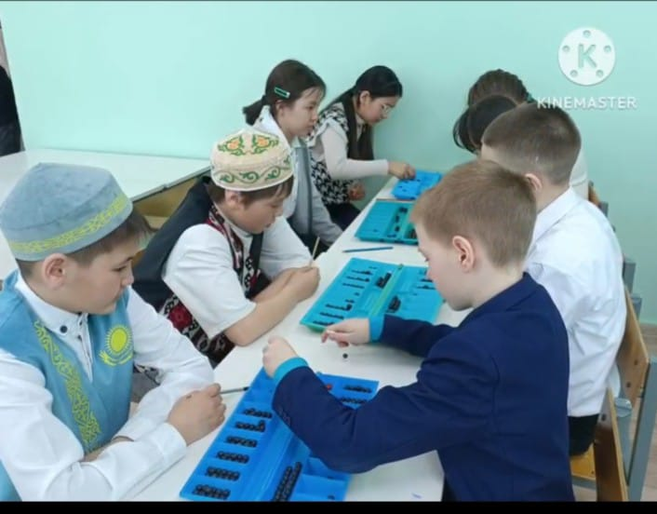
Бес-асық 8 сынып | 13.09.24ж | 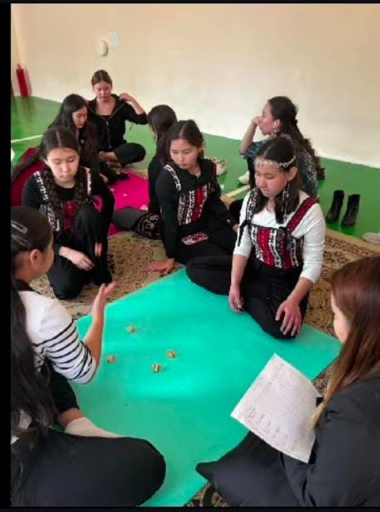
Футбол лига 9-11сынып | 17.09.24ж | 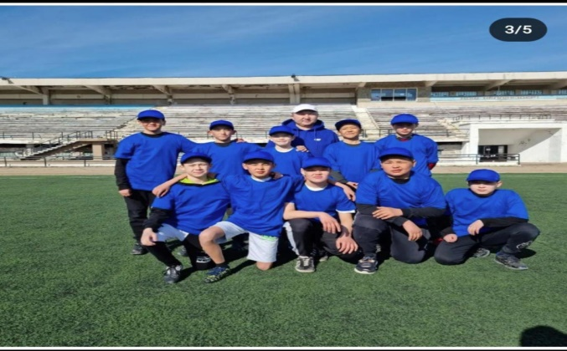
Лекция «Менің мектеп буллинке қарсы» 6-8сынып | 19.09.24ж | 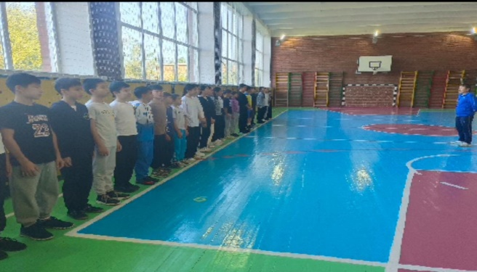
Флешмоб» Қара жорға»  6-7 сынып | 02.10.24ж | 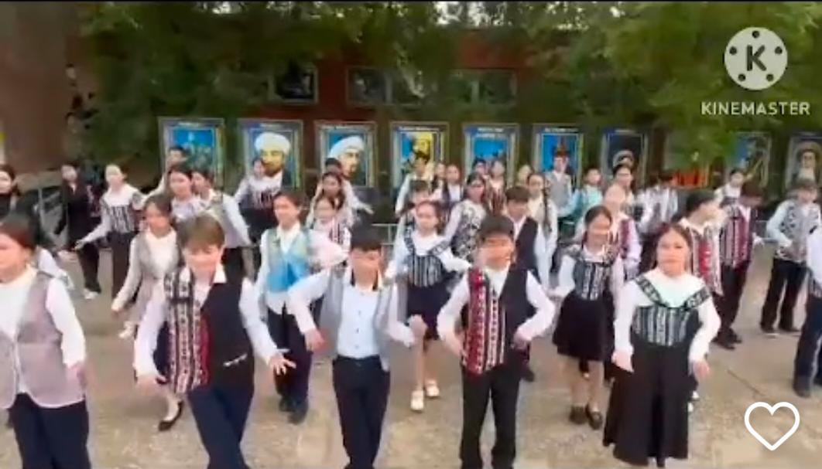
Республика күніне арналған волейбол ойыны маұғалімдер арасында | 16.10.24ж. | 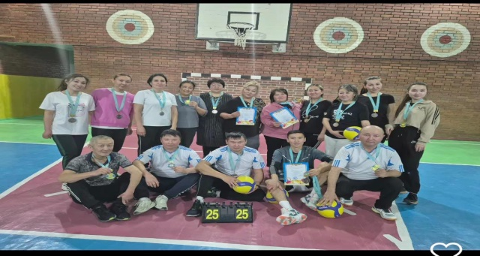
Қалалық лига асық ату бес асық тоғызқұмалақ 9-11 сынып  Бес асық 1орын  Асық ату 1 орын | 23.10.24ж. | 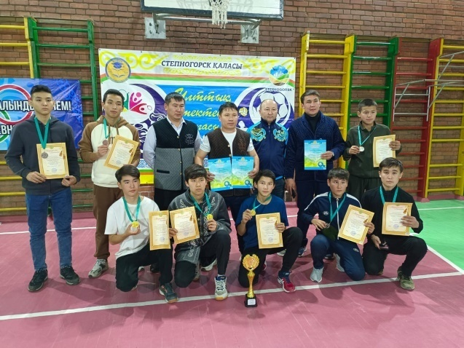
Күзгі демалсыта волейбол ойыны 8-10 сынып  10 сынып 1 орын  9 сынып 2 орын  8 сынып 3 орын | 31.10.24ж. | 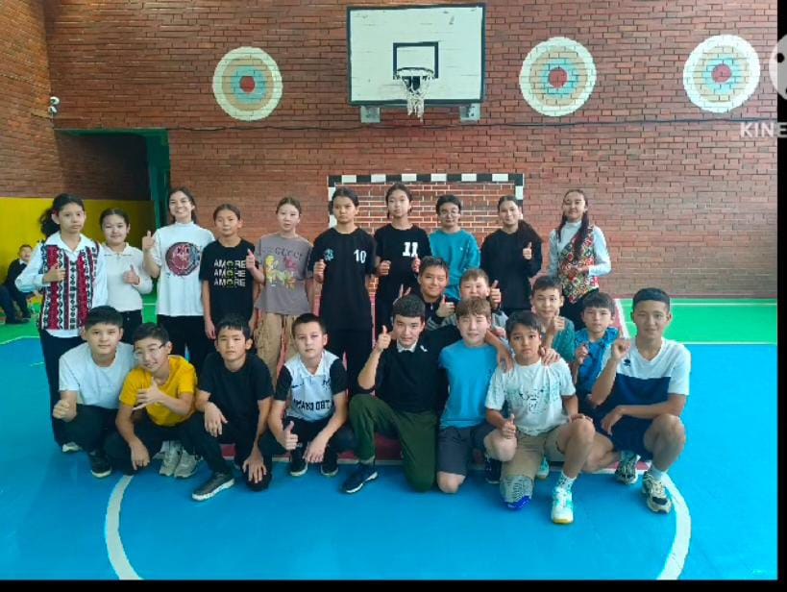
Лига теннис 9- 11 сынып арасында  2 орын | 08.11.24ж. | 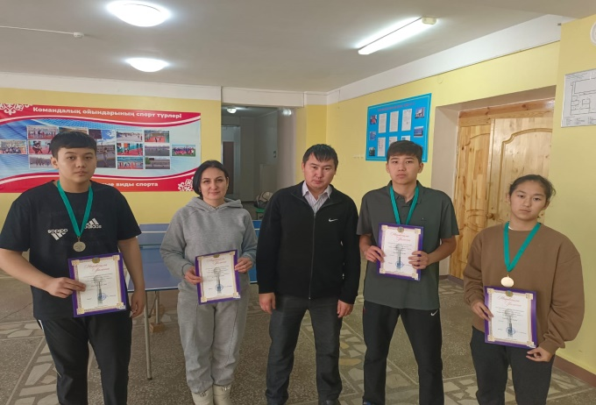
Лига теннис 7-8 сынып арасында  1 орын | 13.11.24ж. | 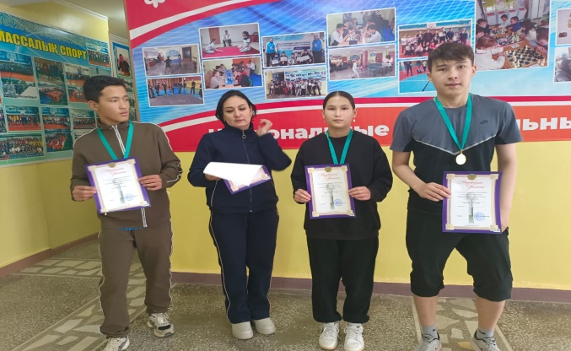
Лига шахмат 7-8 сынып арасында  3 орын | 14.11.24ж. | 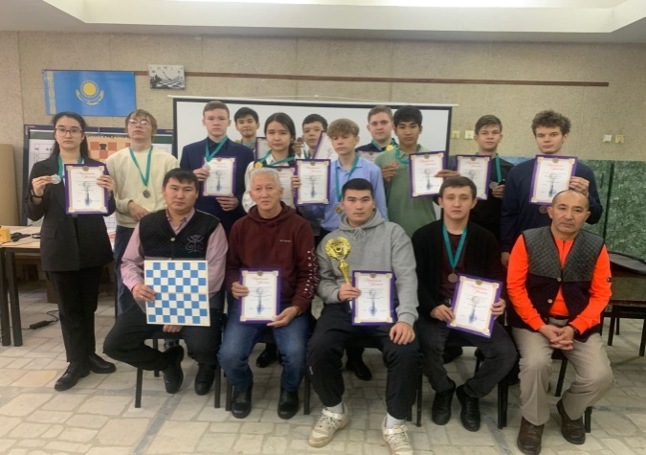
Булингке қарысы волейбол 7 сынып арасында | 04.12.24ж. | 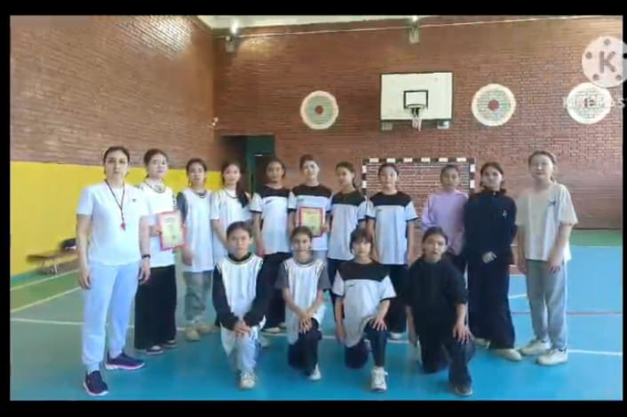
«Жетістігімді еліме арнаймын» | 10.12.24ж. | 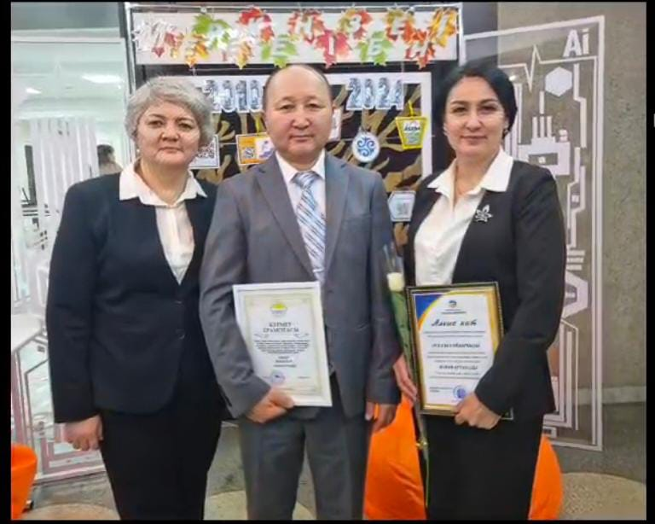
Тәуелсіздік күніне арналған теннис ойыны мұғалімдер арасында | 12.12.24 | 
Тәуелсіздік күніне арналған волейбол ойыны 8-11 сынып  1 орын 10 сынып  2 орын 8 сынып  3 орын 9 сынып | 13.12.24ж. | 
Лига футбол 9-11 сынып арасында 3 орын | 25.12.24ж. | 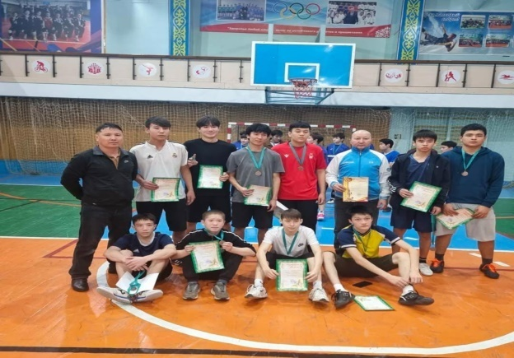
Шанғыдан жарыс 5-11 сынып арасында  1 орын 8 сынып  3 орын 10 сынып  1 орын мұғалім | 09.01.25ж. | 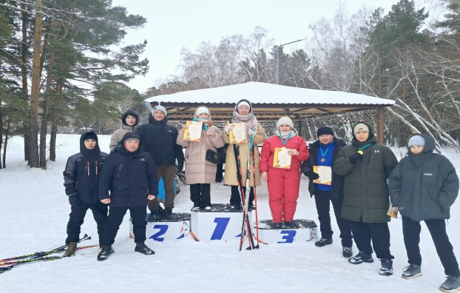
Дойбы жарысы мұғалімдер арасында  1 орын | 11.01.25ж | 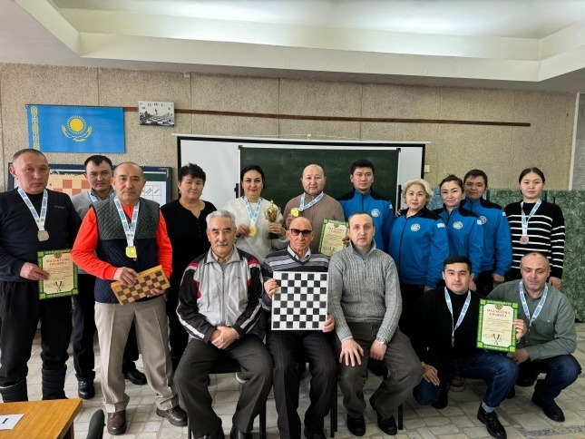

Дене шыңықтыру ӘБ жетекшісі А. Каирова

